ASSUNTO :. SOLICITO AO EXMO SENHOR PREFEITO MUNICIPAL GUSTAVO STUPP, PARA QUE JUNTO AO DEPARTAMENTO COMPETENTE , REALIZE FISCALIZAÇÃO A RESPEITE DE DESCARTE ILEGAL DE REMÉDIOS NA RUA PADRE JOÃO VIEIRA RAMALHO, NO BAIRRO DO MIRANTE.

DESPACHO

SALA DAS SESSÕES ____/____/_____

PRESIDENTE DA MESA

INDICAÇÃO Nº DE 2013

SENHOR PRESIDENTE,
SENHORES VEREADORES,

INDICO ao Exmo Senhor Prefeito Municipal para que junto ao Departamento competente que realize fiscalização para evitar descarte ilegal de remédios na Rua Padre João Vieira Ramalho, no Bairro do Mirante o que poderá causar risco aos moradores.
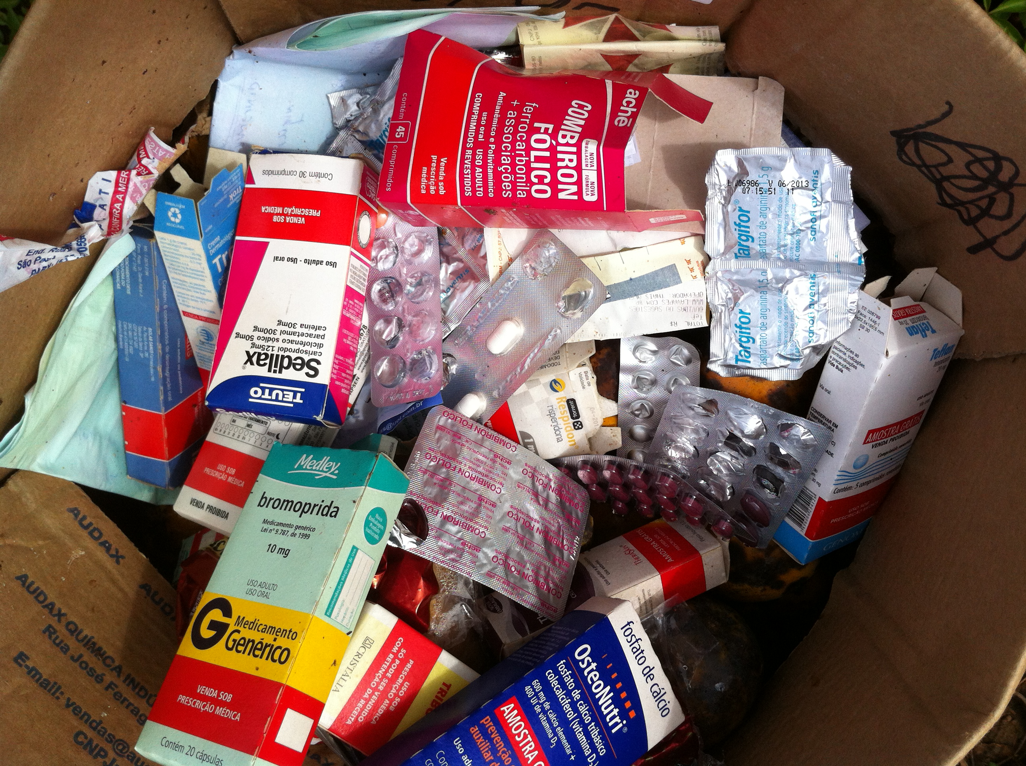
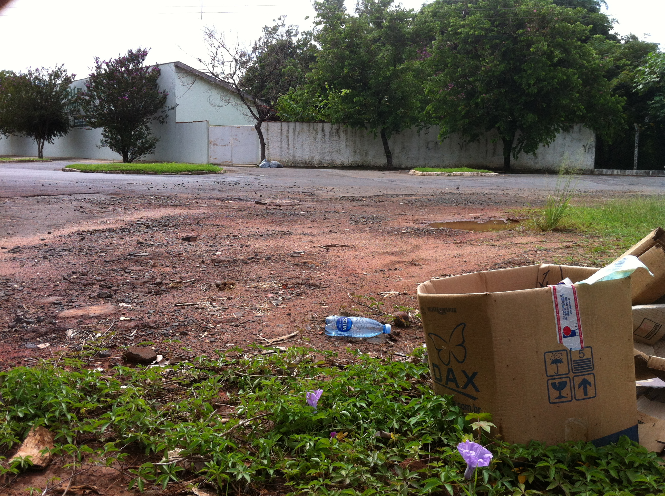

SALA DAS SESSÕES “VEREADOR SANTO RÓTOLLI”, aos 10 de Janeiro de 2013

VEREADOR LUIS ROBERTO TAVARES

